
Universidade Federal do Rio de Janeiro
Instituto de Matemática - Departamento de Ciência da Computação

Simulador de escalonador de processos.
Relatório.

Professor(a) : Valéria Bastos

Lucas Rampazzo - 116051654
Joyce Brum - 116051654

Introdução
O simulador abaixo especificado tem por objetivo simular o comportamento de um escalonador de processos de um sistema operacional usando o método de escolha Round-Robin (Circular) com feedback.
Dessa forma é possível observar o funcionamento do sistema operacional por baixo dos panos.

Parâmetros
Para o funcionamento do Simulador, as premissas assumidas foram definidas de maneira a poder ser facilmente alterável em um arquivo chamado variable.h:

- Limite máximo de processos criados: 20

- Definição da fatia de tempo dada aos processos em execução: 4 unidades de tempo

- Tempos de serviço e de I/O aleatórios para cada processo criado: os tempos de serviço dos I/O de cada processo foi criado randomicamente entre o instante de tempo 1 e o instante final do processo, mas de maneira a garantir que cada tempo de execução é único (não terá dois I/O’s executando ao mesmo tempo).

- Tempo de duração do Disco: 6

- Tempo de duração da Fita Magnética: 15

- Tempo de duração da Impressora: 20

- Tipos de I/O
  - Disco – retorna para a fila de baixa prioridade;
  - Fita magnética – retorna para a fila de alta prioridade;
  - Impressora – retorna para a fila de alta prioridade;

- Ordem de entrada na fila de prontos
  - Processos novos – entram na fila de alta prioridade;
  - Processos que retornam de I/O – dependente do tipo de I/O solicitado;
  - Processos que sofreram preempção – retornam na fila de baixa prioridade.

Implementação

Processo

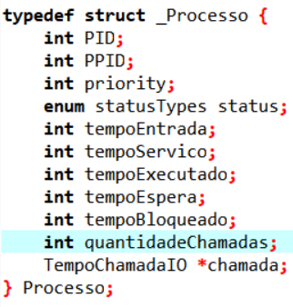
Definição do PID de cada processo é incremental a partir do PID de número 10 (escolhido de maneira arbitrária).

Informações do PCB foram representadas através de uma struct chamada Processo como pode ser visto na imagem ao lado.

As variáveis tempoEntrada, tempoExecutado, tempoEspera, tempoBloqueado são usadas para controlar o andamento da execução do processo, enquanto que os campos quantidadeChamadas e *chamadas corresponde à lista de requisições de I/O que o mesmo realiza.
A variável status, do tipo, statusType pode assumir os seguintes valores: novo, ready, running, blocked, terminado.

Escalonador
Para controle das filas de bloqueado foi utilizada uma fila para cada tipo de I/O, pois, como cada processo ficaria bloqueado pela mesma quantidade de tempo numa mesma fila, os processos entrariam e sairiam na mesma ordem (FIFO).
Essa forma, além de ser mais fácil de implementar, acaba sendo muito mais eficiente do que uma fila única onde cada processo sai em momentos diferentes.
Para implementação da fila foi utilizado um buffer com tamanho igual à quantidade máxima de processos, com um inteiro indicando a posição de início da fila (head) e um indicando a posição final da fila (tail).
Processos novos são inseridos na posição indicada pela variável head, incrementando-a em seguida, enquanto que os que são removidos estão na posição indicada por tail, que também é incrementado após a operação.

Tempo
Para simular a execução do escalonador, optamos por um while loop infinito que cada próxima iteração equivalia a um avanço de uma unidade de tempo e executava as tarefas referentes ao escalonamento dos processos: atualização da lista de bloqueados, instanciação de novos processos e processamento.

Referências

[Título da Referência] – [Nome fantasia da fonte] https://nome-fantasia-exemplo.com/titulo-da-referencia-exemplo

